INACAP · Ingeniería en Informática
TI3042 — Aplicaciones Móviles para IoT
Informe Unidad 2
Sistema IoT de monitoreo de salud estructural
Evolución a varias estructuras y diseño de la aplicación móvil
Integrantes: [Integrante 1] · [Integrante 2]
Docente: [Nombre del docente]
Santiago, septiembre de 2026

Contenido

1. Introducción
En la Unidad 1 se desarrolló un prototipo capaz de detectar pérdida de rigidez en una estructura a partir de su frecuencia natural de vibración: el sistema calcula la frecuencia dominante mediante una Transformada Rápida de Fourier (FFT), la compara con una línea base registrada con la estructura íntegra y activa una alerta cuando la caída supera un umbral. El prototipo se validó físicamente sobre Arduino Uno.
Este informe documenta la evolución del proyecto durante la Unidad 2, cuyo foco es la aplicación móvil Android. Al diseñar la aplicación se hizo evidente que el modelo de un único prototipo no respondía al problema real: una persona o una institución necesita vigilar varias estructuras al mismo tiempo. Esto obligó a revisar la arquitectura, el protocolo de comunicación, los estados del sistema y las medidas de seguridad, cambios que se registran aquí para no perder la trazabilidad de las decisiones.
El código fuente, las simulaciones y los documentos del proyecto se mantienen en el repositorio: https://github.com/benjamincristobalarias-svg/PROYECT-IOT

2. Del prototipo único a varias estructuras
El modelo de la Unidad 1 respondía una sola pregunta: ¿esta estructura perdió rigidez? El nuevo modelo responde una pregunta más útil para el usuario: ¿cuál de mis estructuras necesita atención ahora?
Aspecto | Unidad 1 | Unidad 2
Estructuras monitoreadas | Una | Varias, cada una con su propio nodo
Identificación | No necesaria | ID único por nodo (NODO-01, NODO-02…)
Línea base | Una | Una por nodo: cada estructura se compara consigo misma
Estados | Normal y alerta | Normal, vibración fuerte, alerta y sin conexión
Comunicación | Serial / Bluetooth punto a punto | WiFi hacia servidor; Bluetooth para configuración en terreno
Recalibración | Un toque del pulsador | Pulsador mantenido 3 segundos; en la app, solo por Bluetooth junto al sensor

La decisión de fondo que habilita el cambio es que cada nodo guarda su propia línea base. Como la frecuencia natural depende de la geometría, la masa y la rigidez de cada estructura, no existe un valor "normal" común: una casa y un edificio vibran a frecuencias distintas. Comparar cada estructura contra sí misma permite agregar nodos sin recalibrar el sistema completo.

3. Arquitectura propuesta
Bluetooth tiene un alcance cercano a 10 metros. Con una sola estructura bastaba, pero con varias el celular tendría que estar junto a cada edificio para enterarse de su estado. Por eso la arquitectura se reorganiza en torno a WiFi:
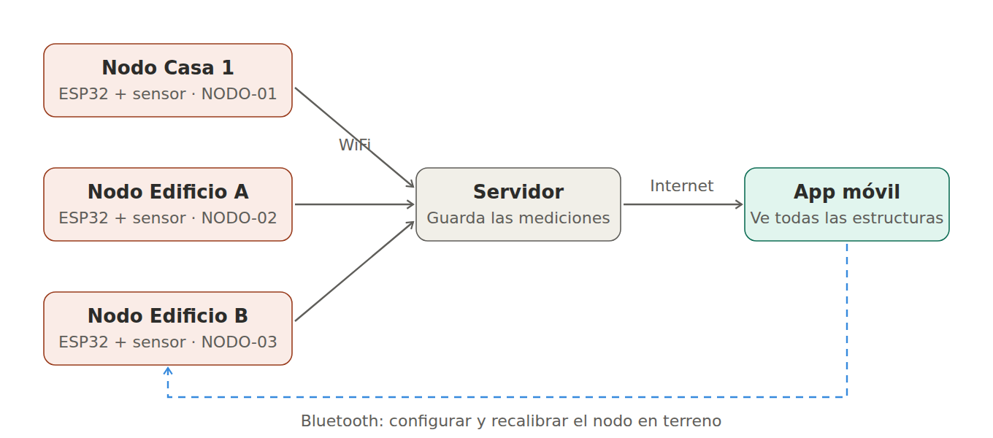
Figura 1. Arquitectura con varias estructuras monitoreadas.
- Nodos sensores (ESP32): cada uno mide su estructura, calcula la frecuencia y envía la trama por WiFi. El ESP32 integra WiFi y Bluetooth, por lo que no requiere módulos adicionales.
- Servidor: recibe y almacena las mediciones de todos los nodos. Para el desarrollo se considera Firebase, que ofrece base de datos en tiempo real y autenticación de usuarios, y se integra de forma nativa con Android.
- Aplicación móvil: lee el estado de todas las estructuras desde el servidor, por lo que el usuario puede consultarlas desde cualquier lugar.
- Bluetooth: cambia de rol. Ya no transporta las mediciones, sino que se reserva para configurar y recalibrar un nodo estando físicamente junto a él (ver sección 7).
El prototipo validado sigue siendo el nodo único sobre Arduino Uno. La comunicación por WiFi y el servidor corresponden a la integración de la Unidad 3; en esta unidad se dejan diseñados y se adapta el firmware para que la transición no requiera rehacerlo.

4. Estados del sistema
El modelo pasa de dos a cuatro estados. El cambio más relevante es la incorporación del estado amarillo, que permite distinguir un sismo en curso de un daño estructural:
Color | Estado | Condición | Significado
Rojo | ALERTA | La frecuencia cae sobre el umbral respecto de la línea base | Pérdida de rigidez: se recomienda revisión estructural
Amarillo | VIBRACION | La amplitud de la vibración es alta, pero la frecuencia se mantiene | La estructura está siendo sacudida (sismo); aún no hay daño detectado
Verde | NORMAL | Frecuencia cercana a la línea base y amplitud baja | Estructura sana
Gris | Sin conexión | No llegan tramas del nodo dentro del tiempo esperado | Nodo desconectado o sin energía

4.1 Cómo se distingue un sismo de un daño
La FFT entrega dos datos del pico dominante: su posición (la frecuencia) y su altura (la amplitud). Durante un sismo, la estructura oscila con mucha fuerza, por lo que la amplitud sube, pero si no se dañó, sigue vibrando a su misma frecuencia natural. Un daño, en cambio, reduce la rigidez y deja la frecuencia más baja de forma permanente, incluso cuando el movimiento ya terminó.
Por eso el sistema evalúa los estados con prioridad: primero verifica si la frecuencia cayó (rojo); si no, verifica si la amplitud es alta (amarillo); si ninguna condición se cumple, informa normalidad (verde). Un sismo que además dañó la estructura se informa como rojo, que es la condición más grave.

4.2 Por qué el estado gris es necesario
Sin un estado propio para la desconexión, un nodo sin energía seguiría mostrando el último estado recibido, que podría ser verde. En un sistema de alerta, la ausencia de datos no puede presentarse como normalidad: un sensor caído debe verse distinto de una estructura sana. El nodo base ya implementaba esta vigilancia del enlace en la Unidad 1; ahora el criterio se lleva a la aplicación.

5. Protocolo de comunicación
La trama se amplía de cuatro a seis campos, incorporando el identificador del nodo y la amplitud:
ID;ESTADO;frecuencia;linea_base;variacion;amplitud
NODO-01;ALERTA;29.69;39.06;24.0;28444
El ID permite que la aplicación agrupe las mediciones por estructura; la amplitud permite mostrar el estado amarillo y graficar la intensidad del movimiento. Se mantiene el formato de texto delimitado por punto y coma, legible y fácil de depurar, y el receptor sigue descartando las tramas incompletas antes de accionar los actuadores. En el Arduino Uno la trama se emite por el puerto serie con el prefijo TRAMA:, de modo que un módulo Bluetooth HC-05 conectado a los pines TX/RX la transmitiría sin modificar el formato.

6. Cambios en el firmware
Cambio | Archivos | Motivo
Constante ID_NODO en cada placa | Uno, nodo_sensor | Identificar cada estructura en la trama
Trama de seis campos | Uno, nodo_sensor, nodo_base | Incluir ID y amplitud
Estado VIBRACION por amplitud (AMPLITUD_SISMO) | Uno, nodo_sensor, nodo_base | Distinguir sismo de daño
Segundo potenciómetro opcional (A1 / GPIO35) | Uno, nodo_sensor, Wokwi Uno | Simular la intensidad de un sismo en la demostración
Recalibración con pulsador mantenido 3 s | Uno, nodo_sensor | Mitigar la brecha de recalibración no autorizada
Lectura de seis campos y estado amarillo | nodo_base | Interpretar la nueva trama

6.1 Parámetros
Constante | Arduino Uno | ESP32 | Justificación
SAMPLES | 128 | 512 | La RAM del Uno (2 KB) no admite ventanas mayores
UMBRAL_CAIDA | 10 % | 5 % | Con 1,56 Hz de resolución, un umbral de 5 % generaría falsas alarmas
AMPLITUD_SISMO | 60 000 | 230 000 | Aproximadamente 1,7 veces la amplitud en reposo de la señal patrón
TIEMPO_RECALIBRAR | 3 s | 3 s | Evita recalibraciones por un toque accidental

Los umbrales de amplitud están calibrados para la señal patrón usada en la validación. Al pasar a medición real con el acelerómetro deberán ajustarse a cada estructura, del mismo modo que la línea base.

6.2 Verificación de la lógica
La lógica del firmware del Arduino Uno se verificó compilándola con la biblioteca arduinoFFT y ejecutando cada caso con la señal patrón:
Caso | Resultado esperado | Trama obtenida
Toque corto del pulsador | No recalibra | Recalibración cancelada
Pulsador mantenido 3 s | Registra la línea base | NODO-01;CALIBRADO;39.06;39.06;0.0;34227
Estructura sin cambios | Verde | NODO-01;NORMAL;39.06;39.06;0.0;34299
Amplitud triplicada, misma frecuencia | Amarillo | NODO-01;VIBRACION;39.06;39.06;0.0;102401
Frecuencia 24 % menor | Rojo | NODO-01;ALERTA;29.69;39.06;24.0;28444

Estos cambios aún no se han probado sobre el prototipo físico, y los nodos ESP32 no se han compilado con el núcleo de Espressif. Ambas verificaciones quedan pendientes (sección 10).

7. Seguridad
Las brechas identificadas en la Unidad 1 se revisaron a la luz del nuevo modelo, siguiendo los lineamientos de la norma ISO/IEC 27400 para dispositivos IoT y la familia ISO/IEC 27000.

7.1 Recalibración protegida
La brecha más grave del sistema es la recalibración no autorizada: si alguien registra como línea base el estado de una estructura ya dañada, el sistema deja de detectar ese daño. No expone información, sino que oculta un peligro. Se aplican dos medidas complementarias:
- En el dispositivo: el pulsador debe mantenerse apretado 3 segundos. Un toque accidental se ignora y se informa como recalibración cancelada.
- En la aplicación: la recalibración solo se ofrece por Bluetooth. Como su alcance es de unos 10 metros, exige estar físicamente junto al sensor, lo que impide recalibrar una estructura a distancia a través del servidor.

7.2 Autenticación y datos
- Inicio de sesión obligatorio: cada usuario ve solo las estructuras asociadas a su cuenta.
- La comunicación de los nodos con el servidor debe cifrarse (HTTPS/TLS), corrigiendo la brecha de tramas en texto plano de la Unidad 1.
- Cada nodo debe autenticarse ante el servidor, de modo que un dispositivo externo no pueda publicar mediciones falsas a nombre de una estructura.

7.3 Permisos en Android
Permiso | Uso
INTERNET | Leer el estado de las estructuras desde el servidor
BLUETOOTH_SCAN | Buscar el nodo cercano para configurarlo
BLUETOOTH_CONNECT | Conectarse al nodo para recalibrar
POST_NOTIFICATIONS | Avisar al usuario ante un estado amarillo o rojo

Desde Android 12, los permisos de Bluetooth se solicitan en tiempo de ejecución y solo cuando el usuario entra a la función de recalibrar, siguiendo el principio de mínimo privilegio: la aplicación no pide acceso a Bluetooth si el usuario solo consulta el estado de sus estructuras.

8. Diseño de la aplicación
La aplicación se organiza en tres niveles de navegación, de lo general a lo específico:
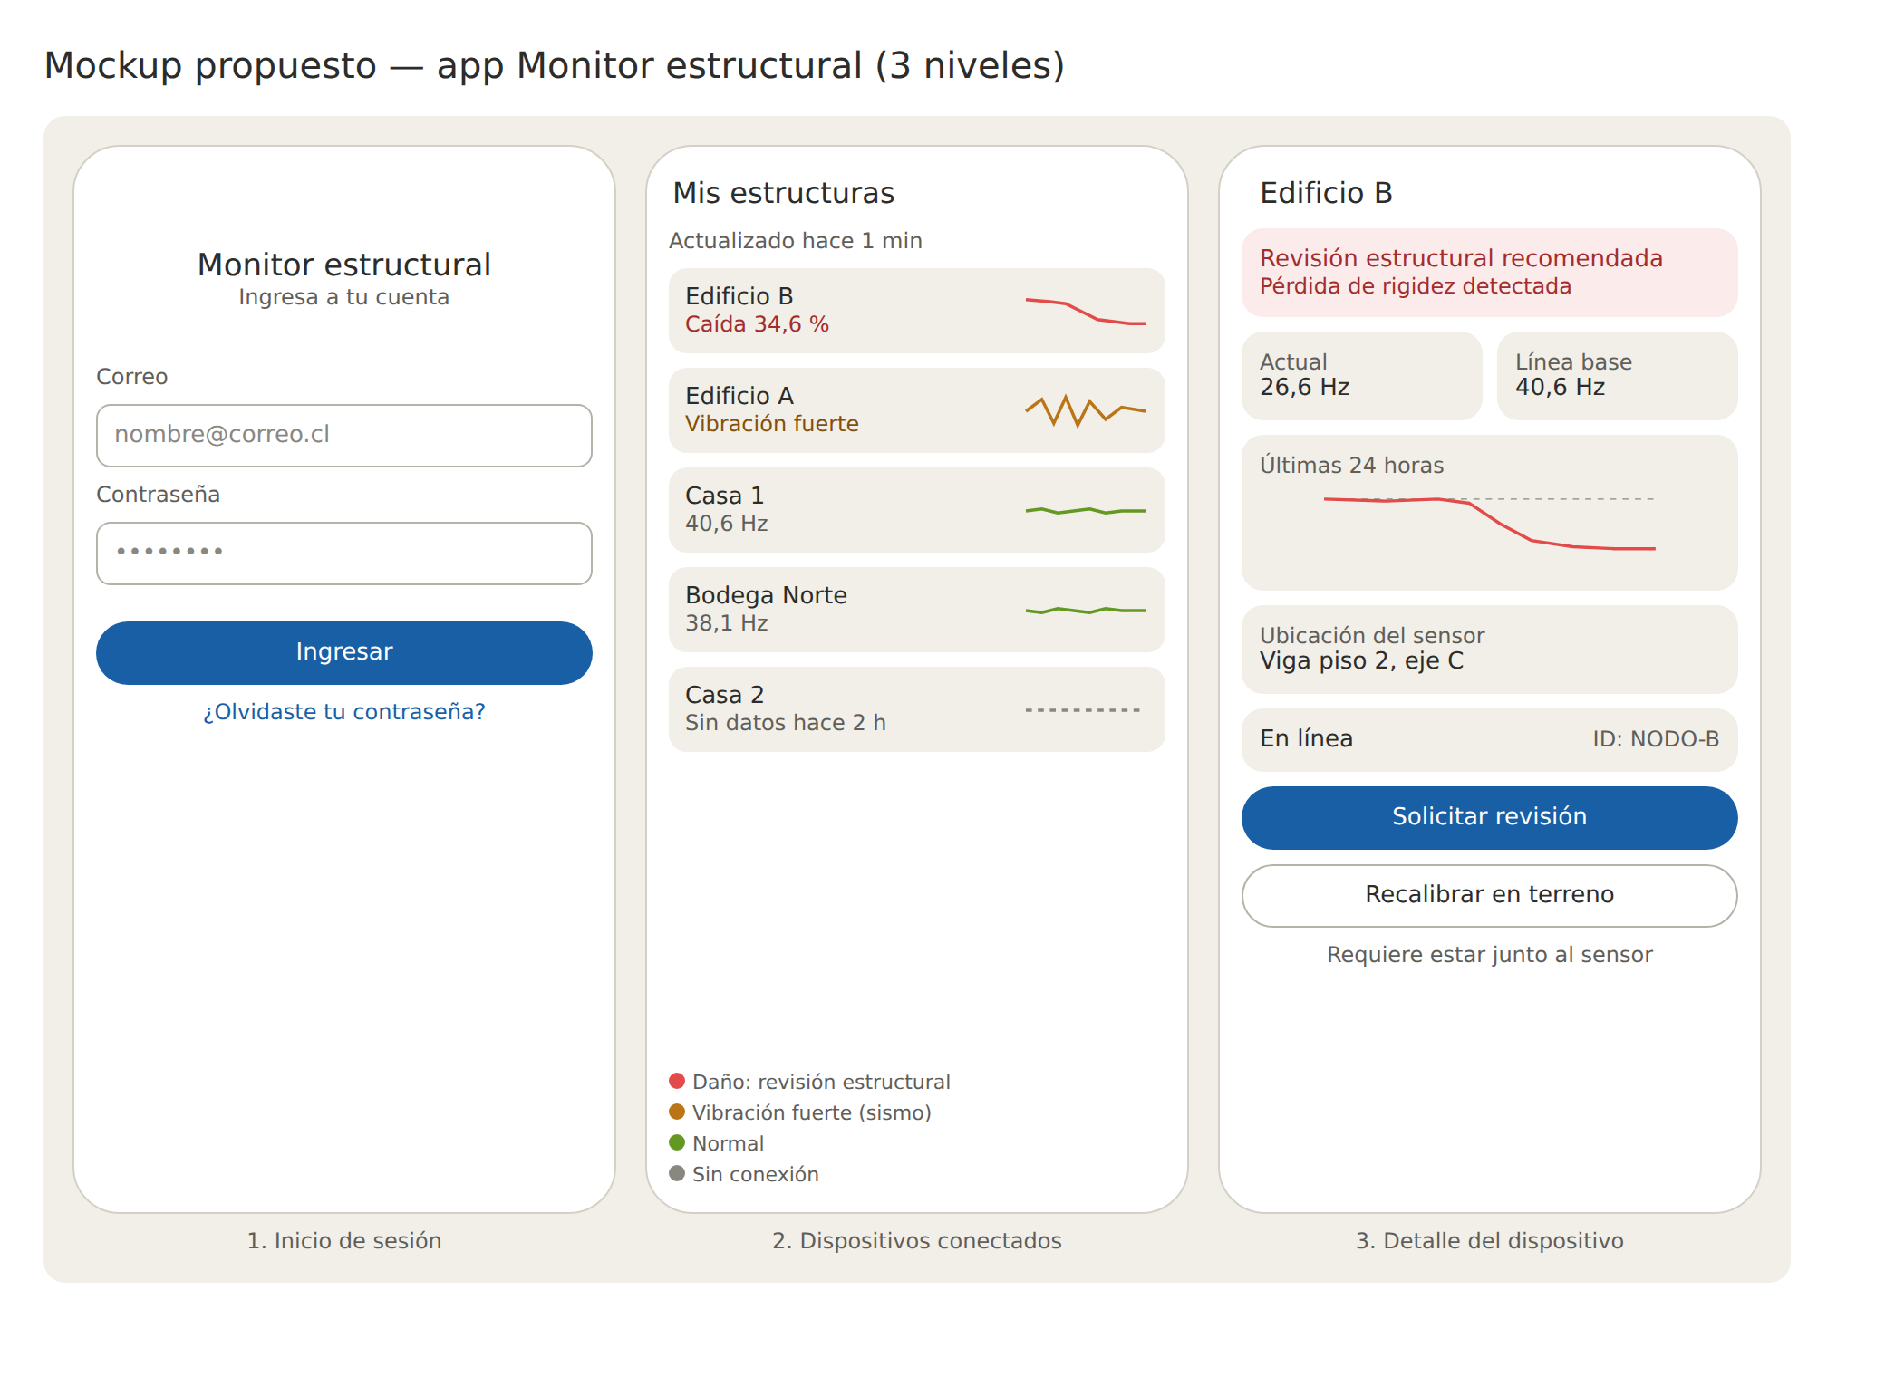
Figura 2. Propuesta de mockup en tres niveles.
- Nivel 1 — Inicio de sesión: correo y contraseña. Da acceso solo a las estructuras de la cuenta.
- Nivel 2 — Dispositivos conectados: una fila por estructura con su nombre, su dato principal y una línea que muestra la vibración en el color de su estado. La lista se ordena por gravedad: lo urgente aparece primero, y una estructura sin conexión se muestra en gris.
- Nivel 3 — Detalle del dispositivo: estado, frecuencia actual frente a la línea base, gráfico de las últimas 24 horas, ubicación del sensor, conexión e ID del nodo, y las acciones de solicitar revisión y recalibrar en terreno.
El diseño sigue los componentes de Material Design: barra superior, tarjetas, elementos de lista, botones rellenos y delineados. Los nombres de las estructuras son ejemplos genéricos.

9. Herramientas de desarrollo
Herramienta | Uso en el proyecto
Android Studio + Kotlin | Desarrollo de la aplicación móvil
Figma / Canva + Material Design | Diseño del mockup de las pantallas
Arduino IDE | Programación de los nodos (Arduino Uno y ESP32)
Wokwi | Simulación de los circuitos y validación del firmware
GitHub | Control de versiones y respaldo del proyecto

10. Estado del proyecto y próximos pasos
Tarea | Estado
Prototipo Arduino Uno validado en físico | Completado (Unidad 1)
Firmware con ID, estado amarillo y recalibración protegida | Completado; pendiente prueba física
Compilar los nodos ESP32 con el núcleo de Espressif | Pendiente
Mockup de la aplicación (tres niveles) | Propuesta lista; en comparación con la versión de Figma/Canva
Instalación de Android Studio | Pendiente
Aplicación Android en Kotlin | Pendiente (Unidad 2)
Comunicación WiFi y servidor | Pendiente (Unidad 3)
Verificación del enlace Bluetooth entre dos ESP32 | Pendiente

